Приложение 1
к Инструкции о порядке государственного учета, переноса воинских захоронений и захоронений жертв войн, регистрации захоронений иностранных военнослужащих на территории Республики Беларусь
и ведения автоматизированных банков данных

РЕСПУБЛИКА БЕЛАРУСЬ

ПАСПОРТ  воинского захоронения  (захоронения жертв войн) |  | 8725
 |  | (учетный номер)

1. Место и дата захоронения Могилевская область, Осиповичский район
(область, район, город,
Свислочский с\с, дер.Копча, 1941-1944
сельсовет, населенный пункт, число, месяц, год)
2. Вид захоронения индивидуальная могила
3. Охранная зона (границы захоронения) на кладбище 1,0341 га (2,3 м х 1,4 м)
4. Краткое описание захоронения и его состояние стела из гранита с надписью «ЖЕРТВА ФАШИЗМА Толок Александр Алексеевич приблизительно 1943 год». Состояние удовлетворительное.

5. Количество захороненных:
Всего | В том числе по категориям |  |  |  |  |  |  |  | Из них |  | Приме-  чание
Всего | военнослужащих |  | участников сопротивления |  | военнопленных |  | жертв войн |  |  |  | Приме-  чание
Всего | изве-  стных | неиз-  вест-  ных | изве-  стных | неиз-  вест-  ных | изве-  стных | неиз-  вест-  ных | изве-  стных | неиз-  вест-  ных | изве-  стных | неиз-  вест-  ных | Приме-  чание
1 | - | - | - | - | - | - | 1 | - | 1 | - | Мирный житель

6. Персональные сведения о захороненных:

№  п/п | Воин-ское звание | Фамилия | Собственное имя | Отчество (если таковое имеется) | Дата рождения | Дата гибели или смерти | Место первичного захоронения | Место службы | Место рожде-ния и при-зыва
1 | - | Толок | Александр | Алексеевич | - | - | д.Голынка | - | -

7. Кто осуществляет уход за захоронением Осиповичское УКП ЖКХ, Свислочский сельисполком____________________________________________________________________________________________________________________________

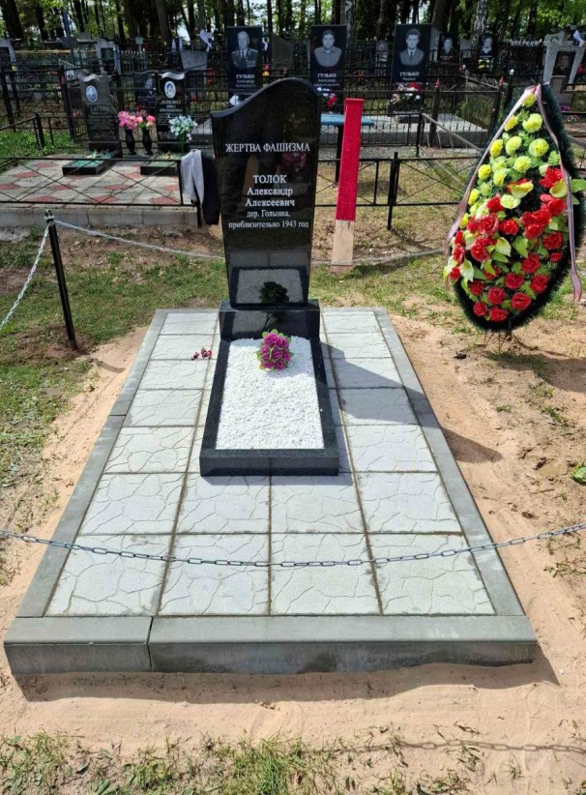  8. Фотоснимок захоронения |  |   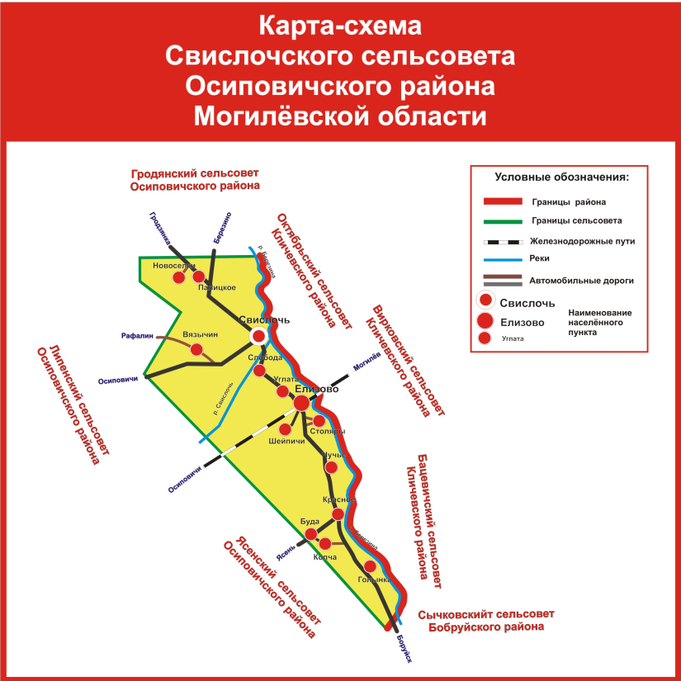  9. Карта расположения
10. Дополнительная информация 16 сентября 2024 года перезахоронены останки мирного жителя Толока Александра Алексеевича, найденные в дер. Голынка Свислочского сельсовета. В апреле 2025 года установлен новый памятник.

